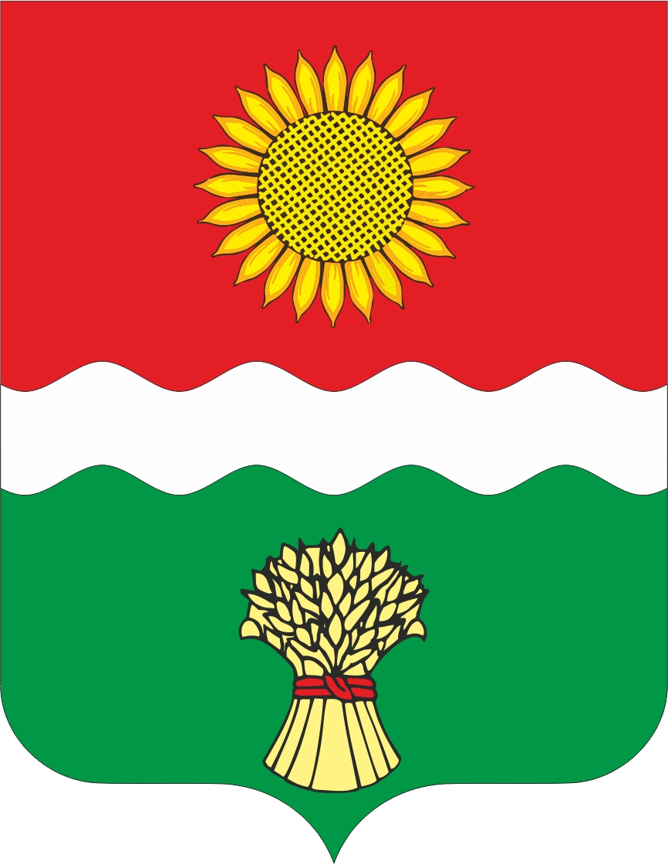

РОССИЙСКАЯ ФЕДЕРАЦИЯ
РОСТОВСКАЯ ОБЛАСТЬ
НЕКЛИНОВСКИЙ РАЙОН
СОБРАНИЕ ДЕПУТАТОВ БОЛЬШЕНЕКЛИНОВСКОГО
СЕЛЬСКОГО ПОСЕЛЕНИЯ

РЕШЕНИЕ
«О назначении публичных слушаний по проекту решения Собрания депутатов Большенеклиновского сельского поселения
«О бюджете Большенеклиновского сельского поселения Неклиновского района на 2025 год и плановый период 2026 и 2027 годов»

Принято Собранием депутатов
Большенеклиновсого сельского поселения « 25 » ноября 2024 года

В целях информирования жителей Большенеклиновского сельского поселения и обеспечения их права на участие в осуществлении местного самоуправления, учета их мнения при принятии решения по проекту решения Собрания депутатов Большенеклиновского сельского поселения «О бюджете Большенеклиновского сельского поселения Неклиновского района на 2025 год и плановый период 2026 и 2027 годов», в соответствии с Федеральным законом от 06.10.2003 года № 131-ФЗ «Об общих принципах организации местного самоуправления в Российской Федерации», руководствуясь статьей 13 Устава муниципального образования «Большенеклиновское сельское поселение»,

Собрание депутатов Большенеклиновского сельского поселения РЕШИЛО:

1.Назначить публичные слушания по проекту решения Собрания депутатов Большенеклиновского сельского поселения «О бюджете Большенеклиновского сельского поселения Неклиновского района 2025 год и плановый период 2026 и 2027 годов» на 15 час. 00 мин.10 декабря 2024 года в здании Большенеклиновского Дома культуры, находящегося по адресу: Ростовская область, Неклиновский район, с. Большая Неклиновка, пер. Памятный, 1а.
2. Ответственным за проведение публичных слушаний, а также председательствующим на публичных слушаниях по вопросу обсуждения проекта решения Собрания депутатов Большенеклиновского сельского «О бюджете Большенеклиновского сельского поселения Неклиновского района 2025 год и плановый период 2026 и 2027 годов» назначить Кисляк Анну Васильевну, председателя Собрания депутатов - Главу Большенеклиновского сельского поселения.
3. Поручить выступить с докладом по проекту решения Собрания депутатов Большенеклиновского сельского поселения «О бюджете Большенеклиновского сельского поселения Неклиновского района на 2025 год и на плановый период 2026 и 2027 годов» Лозенко Виктории Николаевне – начальнику отдела экономики и финансов Администрации Большенеклиновского сельского поселения.
4. Предложения по проекту решения Собрания депутатов Большенеклиновского сельского поселения «О бюджете Большенеклиновского сельского поселения Неклиновского района на 2025 год и на плановый период 2026 и 2027 годов» направляются в письменном виде председателю Собрания депутатов – Главе Большенеклиновского сельского поселения по адресу: 346850, Ростовская область Неклиновский район, с.Большая Неклиновка, пер.Памятный, 1, Собрание депутатов Большенеклиновского сельского поселения.
5. Проведение публичных слушаний осуществляется в соответствии с Положением «О порядке проведения публичных слушаний в Большенеклиновском сельском поселении», утвержденным Решением Собрания депутатов Большенеклиновского сельского поселения от 28 октября 2005 г. № 10.
6. Настоящее решение вступает в силу со дня официального опубликования (обнародования).

Председатель
Собрания депутатов -
Глава Большенеклиновского сельского поселения А.В. Кисляк

с. Большая Неклиновка
« 25 » ноября 2024 г.
№ 117

